Регулатива за работна способност во мали и микро претпријатија преку мултимедијални прилагодливи алатки

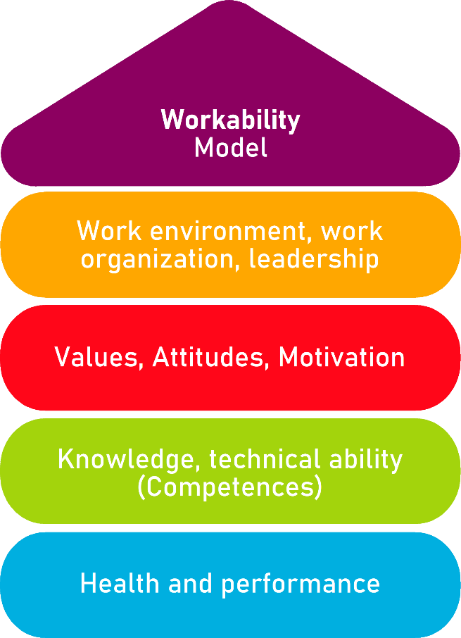

Алатка 30
Каков лидер сте вие?

Опис на целта ________________________________________________________
Оваа алатка овозможува идентификација на постојните типологии на лидери. Менаџерите можат да ја проценат нивната способност и однесување со учество во прашалникот, за да можат да размислуваат за нивната работа и нивниот однос со своите вработени. Подолу ќе го најдете описот на секој профил и ќе се идентификувате со еден или повеќе од нив, следејќи ја теоријата на Даниел Големан, според која кај секоја личност може да коегзистираат различни типови на лидери.

Целна група
Работодавачи на микро и мали претпријатија
Придобивка од алатката______________________________________________________
Придобивката од алатката е да се анализира сопствениот став како менаџер, да се размислува за него и да се разбере како да се подобри. Менаџерот ќе може да усвои некои однесувања, инспирирани од секој профил, така што тој/таа ќе може да го разбере најдобриот начин за пристап и справување со секоја ситуација, што ќе доведе до подобрување на неговото/нејзиното управување со работата.

Времетраење
Оваа алатка може да се развие за приближно 20 минути.
Како да се користи алатката
За да ја искористи алатката, менаџерот ќе започне со пополнување на формуларот. Презентира шест табели кои одредуваат типологија на лидер, на кои тој/таа може да одговори со означување: потполно се согласувам, се согласувам, неутрален, не се согласувам или воопшто не се согласувам. На крајот од прашалникот ќе можете да дознаете кои се типологиите на лидерите, нивните карактеристики и со кои се согласувате. На овој начин, ќе знаете кој лидер сте и како би можеле да ги подобрите вашите менаџерски вештини.

Тип на лидер:  1 | Потполно се согласувам | Се согласувам | Неутрален | Не се согласувам | Воопшто не се согласувам

Комуникацијата е основен квалитет за лидерот, прво да ги изразува јасно своите идеи на вработените, да биде сочувствителен, да дава индикации за задачите и целите што треба да се постигнат и второ, да воспостави добар однос со тимот, да ги разбере, земете го предвид нивното мислење и да го цените.

Тип на лидер:  2 | Потполно се согласувам | Се согласувам | Неутрален | Не се согласувам | Воопшто не се согласувам

Лидерот мора да разбере кои се талентите на секој вработен, за да ги искористи, развие и вреднува. Во исто време, тој или таа мора да ги идентификува слабостите, за да може вработениот да ги научи и да ги зајакне слабите точки. Затоа, една од главните одговорности на лидерот е да ја вреднува, одржува и стимулира тимската кохезија.

Тип на лидер:  3 | Потполно се согласувам | Се согласувам | Неутрален | Не се согласувам | Воопшто не се согласувам
Хармонијата, тимската работа, задоволството и спокојството на секој вработен се клучот за успехот. За да се работи ефективно, неопходно е да се одржи добра работна средина која ја фаворизира работата на секој поединец, како и да се решат сите недоразбирања или спорови што може да се појават, пред тие да влијаат на рамнотежата помеѓу тимот и, следствено, на продуктивноста.

Тип на лидер:  4 | Потполно се согласувам | Се согласувам | Неутрален | Не се согласувам | Воопшто не се согласувам
Напорната работа на сите вработени е најдобриот начин да се постигнат големи резултати, за развој на секој поединец и на компанијата.
Дополнително, при донесување одлука, мора да се измерат сите добрите и лошите страни и да се побара повратна информација од тимот, како и нивната гледна точка.

Тип на лидер:  5 | Потполно се согласувам | Се согласувам | Неутрален | Не се согласувам | Воопшто не се согласувам

Амбицијата е една од најважните особини на лидерот. Тој или таа мора да постигне големи резултати за да ја направи компанијата успешна, да воспостави и развие стратегија за постигнување на оваа цел. За да го стори тоа, тој мора да создаде здрава конкуренција помеѓу одделенијата за да ја стимулира работата на секој вработен.

Тип на лидер:  6 | Потполно се согласувам | Се согласувам | Неутрален | Не се согласувам | Воопшто не се согласувам
Целта на лидерот е да постигне успех, што подразбира имплементација на стратегии, бизнис планови, промени и се што е потребно, вклучително и нивно наметнување на вработените за да се постигне конечниот резултат. Лидерот ќе треба да го анализира процесот, да се увери дека сè е направено според утврдените времиња и фази, да ги охрабри вработените и да ги фокусира на целта, така што нивната работа е ефикасна, а бизнисот профитабилен.

Типологии на лидерство | Карактеристики
1) Визионерско лидерство | Визионерскиот лидер е емпатичен, силно верува во својата перспектива и дека работата на секоја личност е суштинска за постигнување на целите.  Овој профил е погоден кога е потребно да се прилагодиме на промените и да се соочиме со нив, особено кога приспособувањето на овие промени подразбира подобрување на компанијата и нејзините вработени.
2) Лидерски тренер - водич | Тренерот-водич како лидер помага да се зајакнат слабите точки и ги вреднува талентите и желбите на секој вработен, усогласувајќи ги со мисијата и визијата на компанијата. Воспоставува добар однос со тимот, ја поттикнува комуникацијата, е вешт мотиватор и добар слушател.  Овој профил е соодветен кога има потреба од поддршка на професионалниот развој и компетенциите на вработениот.
3) Афилијативно лидерство | Афилијативниот лидер многу се фокусира на добросостојбата на тимот, обезбедува добра атмосфера, хармонија и добри односи меѓу сите, ги решава конфликтите кога ќе се појават, е сочувствителен и го охрабрува тимот.  Нивниот профил е успешен кога станува збор за посредување, држење на стресот под контрола, мотивирање и зајакнување на меѓучовечките односи.
4) Демократско лидерство | Демократскиот лидер го цени придонесот на вработените и го обезбедува нивното учество; тој соработува, работи со тимот и ги слуша.  Овој тип на лидер е оној кој е најдобар во извлекувањето на придонесот на сите членови на тимот, да ги поддржи и да постигне општ консензус.
5) Лидерство кое ги поставува насоките | Лидерот кој поставува насоки главно се фокусира на постигнување на целите, не е многу емпатичен, туку прилично нетрпелив и не е многу соработувачки, но е познат по тоа што може да преземе иницијатива.  Овој профил е совршен за постигнување предизвици и цели, нивниот став им овозможува да создадат квалификуван тим.
6) Доминантно лидерство | Доминантниот лидер командува со тимот, проверува, контролира и се заканува. Не го фаворизира односот со другите, туку го оддалечува од себе.  Неговиот став е победнички кога кризата треба да се менаџира и да се реши.

Листа за проверка: План за акција
Што треба да се направи? | Како (постапка)? | Проценка на трошоците | Приоритет | До кога (датум)? | Кој е одговорен?
Општа анализа | На крајот од прашалникот ќе треба да ги прочитате и анализирате карактеристиките на секоја типологија на лидер. |  | ☐ висок  ☐ среден  ☐ низок
Самоевалуација | Ќе продолжите сами да ја оценувате вашата работа, вештини и однесување во однос на работата и управувањето со тимот. |  | ☐ висок  ☐ среден  ☐ низок
Рефлексија | Рефлексијата ќе ви овозможи да разберете кои однесувања се соодветни, кои треба да ги прегледате и, пред сè, да разберете кој е најдобриот пристап за секоја ситуација. |  | ☐ висок  ☐ среден  ☐ низок
Подобрување | Откако ќе ги разберете вашите успеси и неуспеси, ќе треба да спроведете промени за да бидете подобар лидер. |  | ☐ висок  ☐ среден  ☐ низок

